**Nota de Prensa**

congatec presenta el nuevo módulo COM Express Compact

**Rendimiento de IA inigualable para un módulos COM con procesadores Intel Core Ultra**

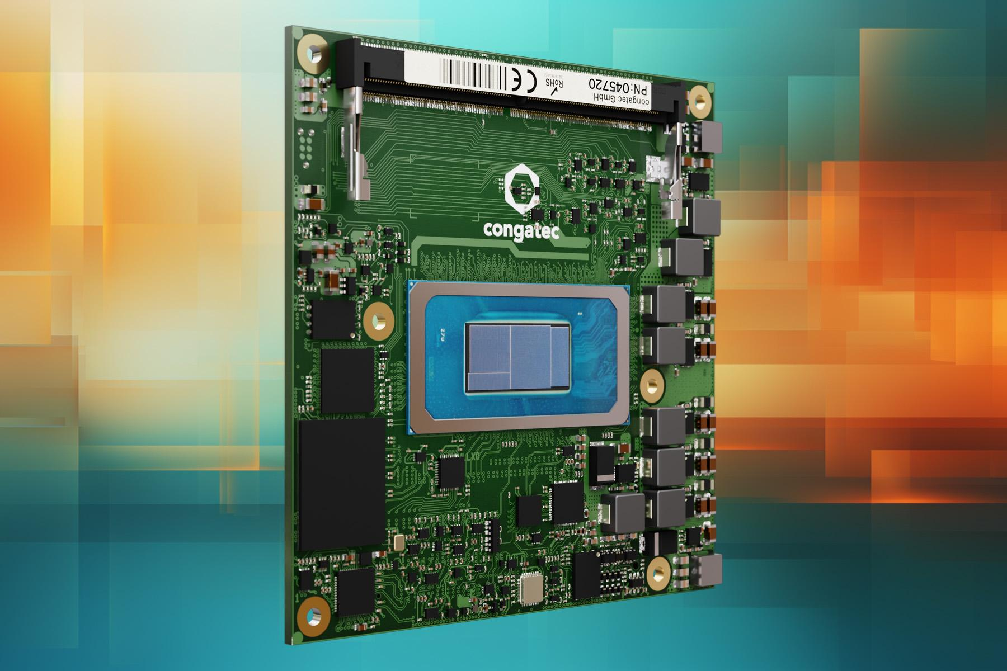

**Deggendorf, Alemania, 11 de marzo de 2025** * * * congatec, proveedor líder de tecnología de sistemas embebidos y edge computing, aumenta el rendimiento de la IA para aplicaciones médicas, robóticas, industriales, minoristas y gaming, ofreciendo hasta 99 TOPS (Tera Operaciones por Segundo). Este excepcional rendimiento de IA está impulsado por el nuevo módulo COM (Computer-on-Module) conga-TC750 en el factor de forma COM Express Compact Type 6, que funciona con procesadores Intel Core Ultra Series 2 (nombre en código Arrow Lake) con núcleos P y E Lion Cove y Skymont, que proporcionan hasta 16 núcleos y 22 subprocesos junto con una GPU y una NPU integradas.

Los desarrolladores que ya trabajan con plataformas COM Express Compact (95 mm x 95 mm), como la conga-TC700, se beneficiarán especialmente de la rápida ruta de actualización hacia un rendimiento de IA sin precedentes. Las aplicaciones con requisitos de alto rendimiento, especialmente en gráficos e IA, pueden aprovechar las capacidades mejoradas x86 e IA que ofrece el nuevo SoC (System-on-Chip) de Intel con un mínimo esfuerzo de desarrollo y un tiempo de comercialización más rápido.

El SoC alcanza los 99 TOPS al combinar el excepcional rendimiento de IA del procesador gráfico integrado Intel Xe-LPG+ (iGPU), optimizado para cargas de trabajo paralelas de alto rendimiento y que ofrece hasta 77 TOPS (en comparación con los 18 TOPS de su predecesor Meteor Lake), con una NPU de alta eficiencia energética que proporciona hasta 13 TOPS, y una CPU que contribuye con 9 TOPS para tiempos de respuesta rápidos. El nuevo SoC también cuenta con el último motor gráfico Xe-LPG+ de Intel. Con su concepto de módulo estandarizado que permite actualizaciones sencillas y una alta escalabilidad, el conga-TC750 es una excelente opción para IPC y clientes "thin" de alto rendimiento, lo que les permite mantenerse al día con sencillos reemplazos de módulos. Además, las aplicaciones de imágenes médicas, prueba y medida, y gráficos basados en inteligencia artificial se benefician enormemente del significativo rendimiento del nuevo módulo.

«Nuestros nuevos módulos compactos COM Express conga-TC750 con procesadores Intel Core serie 2 Ultra son ideales para aplicaciones que siempre requieren el rendimiento más reciente y siguen ciclos de innovación de tres a cinco años. El concepto de módulo excede estos escenarios, proporcionando un núcleo de cálculo listo para su aplicación que ayuda a los desarrolladores a ahorrar tiempo y costes durante el diseño, a escalar fácilmente y a lograr un tiempo de comercialización más corto. Al sustituir los módulos y conservar la placa base, los desarrolladores evitan el gasto y el esfuerzo de sustituir o rediseñar un sistema completo», explica Maximilian Gerstl, director de producto de congatec.

**El conjunto de características en detalle**

Los nuevos módulos COM Express Compact conga-TC750 funcionan con procesadores Intel Core Ultra Series 2 con una disponibilidad a largo plazo de cinco años. Esto los hace ideales para aplicaciones de alto rendimiento que requieren actualizaciones cada tres o cinco años.

Más allá de su impresionante rendimiento de 99 TOPS AI, los módulos conga-TC750 también ofrecen hasta 128 GB de memoria DDR5 con velocidades de hasta 6400 MT/s y ECC en banda. Una SSD NVMe x4 opcional proporciona hasta 1 TB de almacenamiento no volátil. Para satisfacer las futuras demandas de conectividad, los módulos cuentan con un puerto 2.5 GbE a través del controlador Ethernet Intel i226 con soporte TSN. También proporcionan una conectividad de periféricos completa, que incluye hasta 16 líneas PCIe Gen4/5, dos USB4, cuatro USB3.2 Gen2 y ocho puertos USB2.0, así como SATA, UART, GPIO, SPI, LPC e I2C. Los sistemas operativos compatibles incluyen Microsoft Windows 11, Windows 10/11 IoT Enterprise, ctrlX OS, Ubuntu, Linux y Yocto. El conga-TC750 también permite la consolidación del sistema a través del Hypervisor-on-Module integrado de Real-Time Systems.

Además, el conga-TC750 está disponible como módulo aReady.COM listo para aplicaciones y puede, por ejemplo, preconfigurarse con el sistema operativo ctrlX con licencia de Bosch Rexroth y Ubuntu Pro. La opción aReady.VT permite a los desarrolladores consolidar múltiples cargas de trabajo, como control en tiempo real, HMI, IA y funciones de pasarela IoT, en un único módulo. Para la conectividad IIoT, congatec ofrece sus bloques de construcción de software aReady.IOT, que permiten el intercambio de datos, el mantenimiento/gestión del módulo, la portadora (carrier) y los periféricos, así como la conectividad en la nube bajo petición. Para simplificar aún más el desarrollo de aplicaciones, congatec proporciona un amplio ecosistema que incluye placas base listas para la evaluación y la producción, soluciones de refrigeración personalizadas, documentación completa, servicios de diseño y mediciones de integridad de señales de alta velocidad.

Los nuevos módulos COM Express Compact conga-TC750 están disponibles en las siguientes versiones:

| **Modelo** | **Base TDP [W]** | **Núcleos/ (P, E + LP-E)** | **Hilos** | **Reloj Base / Turbo [GHz]** | **Unidades de ejecución** |
| --- | --- | --- | --- | --- | --- |
| conga-TC750/ultra9-285H | 45 | 16 (6 + 8 + 2) | 16 | P-cores: 2.9 / 5.4  E-cores: 2.7 / 4.5  LP E-cores: 1.0 / 2.5 | 128 |
| conga-TC750/ultra7-255H | 28 | 16 (6 + 8 + 2) | 16 | P-cores: 2.0 / 5.1  E-cores: 1.5 / 4.4  LP E-cores: 0.7 / 2.5 | 128 |
| conga-TC750/ultra7-255U | 15 | 12 (2 + 8 + 2) | 14 | P-cores: 2.0 / 5.2  E-cores: 1.7 / 4.2  LP E-cores: 0.7 / 2.4 | 64 |
| conga-TC750/ultra5-225H | 28 | 14 (4 + 8 + 2) | 14 | P-cores: 1.7 / 4.9  E-cores: 1.3 / 4.3  LP E-cores: 0.7 / 2.5 | 112 |
| conga-TC750/ultra5-225U | 15 | 12 (2 + 8 + 2) | 14 | P-cores: 1.5 / 4.8  E-cores: 1.3 / 3.8  LP E-cores: 0.7 / 2.4 | 64 |

Más información sobre los nuevos módulos conga-TC750 en: <https://www.congatec.com/en/products/com-express-type-6/conga-tc750/>

Para más información sobre el estándar COM Express, consulte <https://www.congatec.com/en/technologies/com-express/>

* * *

**Sobre congatec**

congatec es uno de los principales proveedores mundiales de componentes hardware y software de altas prestaciones para soluciones de sistemas embebidos y edge computing basadas en módulos COM (Computer-on-Modules). Estos avanzados módulos de computación impulsan sistemas y dispositivos en sectores como la automatización industrial, la tecnología médica, la robótica, las telecomunicaciones, etc. Los ecosistemas aReady. de altas prestaciones de congatec simplifican y aceleran el desarrollo de soluciones, desde el COM hasta la nube. Este enfoque "application-ready" (preparado para operar) combina módulos COM con servicios y tecnologías personalizables que permiten avances de vanguardia en consolidación de sistemas, IoT, seguridad e inteligencia artificial. Con el apoyo de su accionista mayoritario, DBAG Fund VIII - un fondo alemán del mercado medio, centrado en impulsar el crecimiento de las empresas industriales - congatec tiene el respaldo financiero y la experiencia en fusiones y adquisiciones para capitalizar las oportunidades de mercado en expansión. Para más información, visite [www.congatec.com](http://www.congatec.com/) o síganos en LinkedIn y YouTube.

**Contacto con los lectores:**

congatec

Telefon: +49-991-2700-0

info@congatec.com

[www.congatec.com](http://www.congatec.com/)

**Contacto con la prensa congatec:**

congatec

Christof Wilde

Phone: +49-991-2700-2822

christof.wilde@congatec.com

**Contacto con la prensa Agencia:**

Publitek GmbH

Julia Wolff

+49 (0)4181 968098-18

julia.wolff@publitek.com

Bremer Straße 6

21244 Buchholz